**中国古建筑遗产时空分布特征及成因分析**

（作者：陈君子，博士研究生；周勇，教授，博士生导师）

**内容提要：古建筑遗产艺术形式多样、历史底蕴深厚、文化内涵丰富，反映了人类活动的行为足迹。运用最近邻指数、核密度估计等研究方法，对中国古建筑遗产的时空分布格局进行深入研究。总体来看，中国古建筑遗产空间分布呈集聚型态势，主要分布在华北平原西部、山西高原、陇中高原、四川盆地中西部、长江中下游平原、浙闽丘陵等地区。从时间变化看，中国古建筑遗产的数量略呈"Λ"形分布，主要集中在宋元、明清时期。从空间演化看，中国古建筑遗产的分布呈由北向南逐渐增多的趋势，并不断向四周扩散。从类型分布看，不同类型古建筑遗产的分布既呈现出一定的相似性，又彰显出一定的差异性，这与历史时期的政策制度、建筑材料、建筑功能等因素紧密相关。**

**关键词：古建筑遗产；时空分布；成因；中国**

建筑是人类文化的一个重要组成部分，我国古代建筑艺术形式多样，内涵深厚多彩，在建筑史上占有重要地位［1］。古建筑遗产是历史时期人类活动保留至今的遗迹，反映了人类的行为足迹。国内外学者对古建筑遗产的研究较多，主要从结构学角度对古建筑木结构进行研究［2－3］，从建筑学角度对古建筑的稳固性［4］及抗震性能［5－6］进行研究，从力学角度对古建筑结构力学特性进行研究［7－9］，从艺术学角度对古建筑蕴藏的艺术特点进行研究［10－12］，从遗产保护角度对古建筑的保护进行研究［13－17］。总体而言，国内外学者较多地从结构学、建筑学、力学、艺术学等角度对古建筑开展研究，从地理学角度对古建筑的研究［18］较少，近年来已有个别学者在全国文物保护单位空间分布的研究中对古建筑分布略有提及［19］，缺乏从宏观视角对全国、不同类型古建筑遗产的时空格局进行研究。中国古建筑遗产具有怎样的时空分布规律?不同类型古建筑遗产的空间分布有何异同?这些问题的探究对古建筑遗产的保护与开发具有重要意义。鉴于此，文中以古建筑遗产为研究对象，运用最近邻指数、核密度估计等分析方法对古建筑遗产的时空分布特征、不同类型古建筑遗产的空间分异进行深入研究，揭示古建筑遗产的时空演化规律，以期为古建筑遗产的保护与开发提供科学依据。

**1. 材料与研究方法**

**1.1 数据来源**

中国古建筑资源较为丰富，类型多样；由于缺乏较为统一的标准，古建筑在各类统计数据中良莠不齐。近年来，随着文物保护工作的逐渐深入，很多具有突出历史文化价值和代表性的古建筑被列入文物保护单位名录。作为中国实施最久且权威的遗产录入制度，文物保护单位制度能够科学、全面地筛选和录入遗产，有效地促进了文化遗产的保护［20］。按价值大小划分，文物保护单位可分为全国重点文物保护单位、省级文物保护单位、市(县)级文物保护单位；鉴于省级、市(县)级文物保护单位由各地区结合本地实际情况来确定，筛选标准各有不同；而全国重点文物保护单位则由国家根据统一的标准来选择或确定，且其历史文化价值最为突出；因此，研究以入选全国重点文物保护单位的古建筑遗产为研究对象。本研究中的古建筑遗产数据来源于国家文物局官方网站(http://www．nach．gov．cn)公布的1～7批全国重点文物保护单位(未含港、澳、台地区文物资料)，截至2017年之前共1828处古建筑遗产。

**1.2 研究方法**

借助百度地图拾取坐标系统获取古建筑遗产的空间属性数据，在大的空间尺度上可以将古建筑遗产抽象为地理空间上的"点"，运用ArcGIS10．0建立全国古建筑遗产空间属性数据库，并绘制古建筑遗产在全国的分布图。通过统计分析法对不同时期、不同类型古建筑遗产数量、结构进行分析，总结其基本特征；最邻近指数可用来反映和刻画点状要素的空间分布类型，核密度估计法可以用来考察区域中点密度的空间变化，研究点的分布特征［21］，运用ArcGIS10．0分析全国古建筑遗产的时空分布特征，探究其时空演化规律。

**2. 结果与分析**

**2.1 中国古建筑遗产时间分布**

鉴于全国重点文物保护单位名录中的时间信息标注不统一，为便于分析，结合中国历史发展情况与古建筑遗产遗存情况，将整个历史时期划分为先秦时期、秦汉时期、魏晋南北朝时期、隋唐五代时期、宋元时期、明清时期和近代以来七个时间阶段。

**2.1.1 中国古建筑遗产时序变化**

不同历史时期中国古建筑遗产数量差异明显，略呈"Λ"形分布格局(图1)。大部分古建筑遗产属于宋元、明清时期，约占古建筑遗产总数的88.53%；而先秦、秦汉、魏晋、近代以来的古建筑遗产数量较少，仅占古建筑遗产总数的11.47%。其主要原因在于:古建筑遗产多以土、木为建筑材料，历经漫长的历史时期，大多被损毁，时代越久远，遗留下的古建筑遗产越少。宋元、明清时期处于我国封建社会的中后期，经济、科技、社会发展水平较高，尤其是明清时期科技水平达到封建时期的顶峰，且国人文物保护意识的不断提高，该时期很多古建筑得以保存。近代以来，虽然科技、经济、社会发展水平较高，但战乱频繁，很多古建筑毁于战火；现代历史时期较短，很多建筑未被列入古建筑之列，遗存的古建筑遗产数量较少。

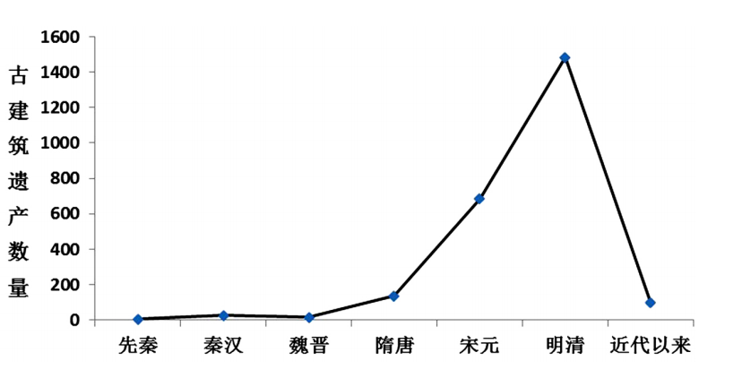

图1各历史时期古建筑遗产数量分布图

**2.1.2 不同时期古建筑遗产分布**

分析古建筑遗产在所属历史时期的空间分布，不仅可以反映古建筑遗产在该历史时期的空间分布状态，还可以折射出该历史时期的人类活动的空间与强度。由于先秦、秦汉、魏晋时期古建筑遗产数量很少，这里暂不做分析，仅分析隋唐、宋元、明清和近代以来古建筑遗产的空间分布。

如图2所示，隋唐时期古建筑遗产主要分布在华北平原西部和渭河平原等地区，宋元时期古建筑遗产主要分布在华北平原西部、山西高原、长江三角洲平原、四川盆地中西部等地区，明清时期古建筑遗产主要分布在华北平原西部、山西高原、渭河平原、湟水谷地、四川盆地中西部、长江中下游平原、浙闽丘陵等地区，近代以来古建筑遗产主要分布在山西高原南部、苏皖沿江平原等地。历史时期，这些地区自然地理条件优越，经济、文化发展水平较高，人们活动较为频繁，遗存的古建筑遗产较多。

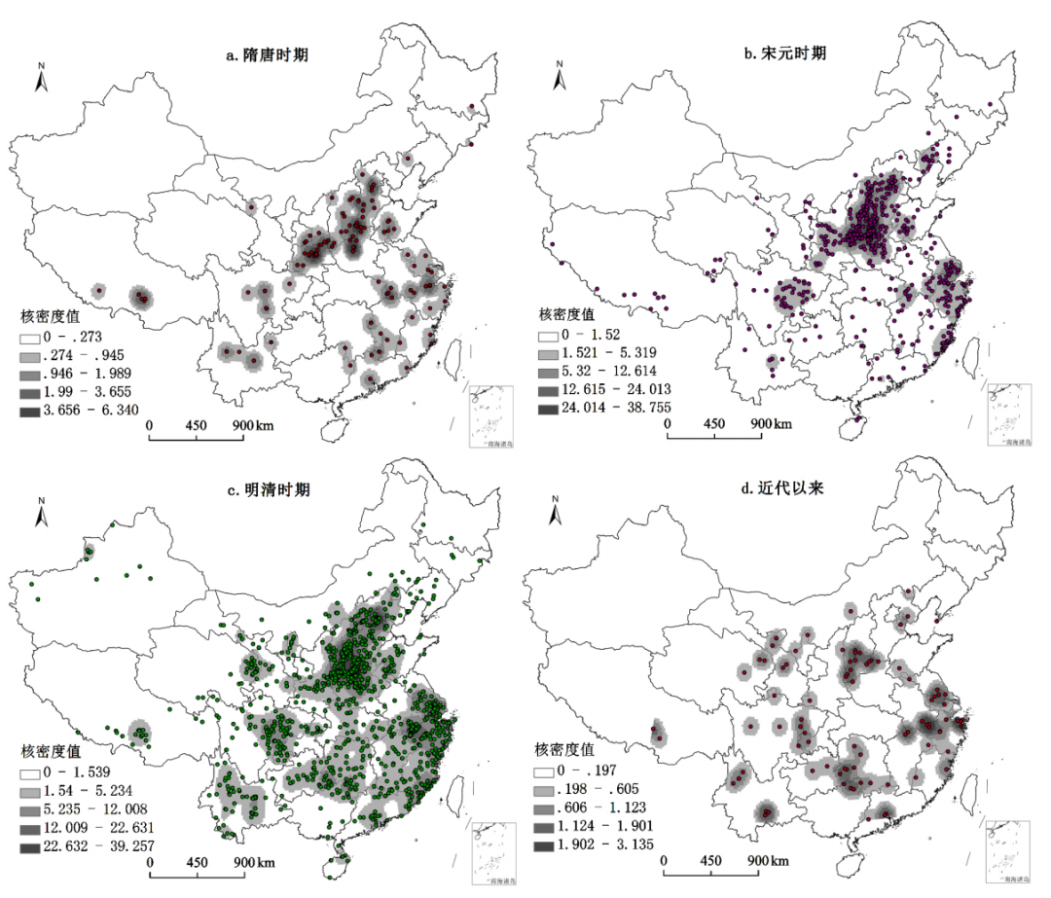

图2 不同历史时期古建筑遗产空间分布核密度图

随着时间的推移，古建筑遗产时空演化呈现出由北向南分布逐渐增多的趋势，且不断向四周扩散，体现了我国历史发展和区域开发的空间过程。隋唐时期，人口已经逐渐向南迁移、经济重心也逐渐向南移动，各民族融合不断加强，南方地区经济、社会发展水平不断提高，遗留的古建筑遗产日趋增多。明清时期政府对边疆地区的控制力度不断加大、开发强度日益提高，人口逐渐向边疆地区迁移，边疆地区遗留下的古建筑遗产逐渐增多。

**2.2 中国古建筑遗产空间分布**

**2.2.1 中国古建筑遗产总体分布**

运用ArcGIS10.0分析发现，全国古建筑遗产的最近邻指数为0.2094，小于1，表明我国古建筑遗产在空间上呈集聚型分布。中国古建筑遗产分布较为集中，主要分布在华北平原西部、山西高原、陇中高原、湟水谷地、四川盆地中西部、长江中下游平原、浙闽丘陵等地区(图4a)。这些地区气候较为温暖湿润，是我国几大水系的主要流经区域，且一直是人们活动比较频繁的区域，尤其是我国两大母亲河－黄河和长江中下游流域，是我国古代的政治、经济、文化中心，遗留下十分丰富的古建筑遗产资源，也是古建筑遗产分布的密集区。

**2.2.2 不同类型古建筑遗产分布**

根据马耀峰(2005)对古代建筑类型的划分［1］，结合古建筑遗产的主要功能，将古建筑遗产划分为七类:居住类古建筑遗产、祭祀类古建筑遗产、宗教类古建筑遗产、标志类古建筑遗产、工程类古建筑遗产、景观类古建筑遗产、其他类古建筑遗产。如图3所示，各类古建筑遗产数量差异显著，呈现出非均衡的结构类型特征，以宗教类古建筑遗产为主，祭祀类、居住类、工程类、标志类、景观类和其他类古建筑遗产较少。历史时期的政策制度、宗教传播、建筑材料、建筑功能等因素与中国古建筑遗产非均衡的结构类型特征紧密相关。

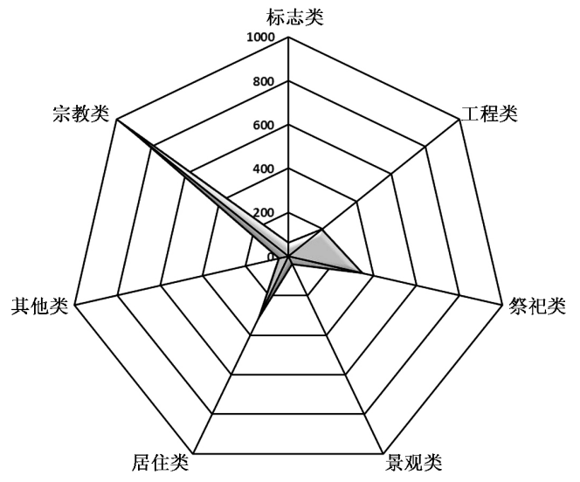

图3中国古建筑遗产结构类型特征

（1）居住类古建筑遗产分布。中国居住类古建筑遗产空间分布呈现出非均衡性的特征，小范围集中分布在中原地区的西北部、长江三角洲平原等地(图4b)。我国古代民居反映了多民族丰富多彩的生活方式和地域文化特色，是重要的古建筑遗产。民居受气候、土质、地形、民族文化及生产力水平等诸多因素的影响，彰显出风格迥异的地域文化特色。历史时期，中原地区和长江三角洲平原人们活动频繁，经济、科技、社会发展水平较高，民居类型丰富多样，如北方四合院、黄土窑洞、江南私家园林等各具地域特色的民居，遗存的居住类古建筑遗产较多。

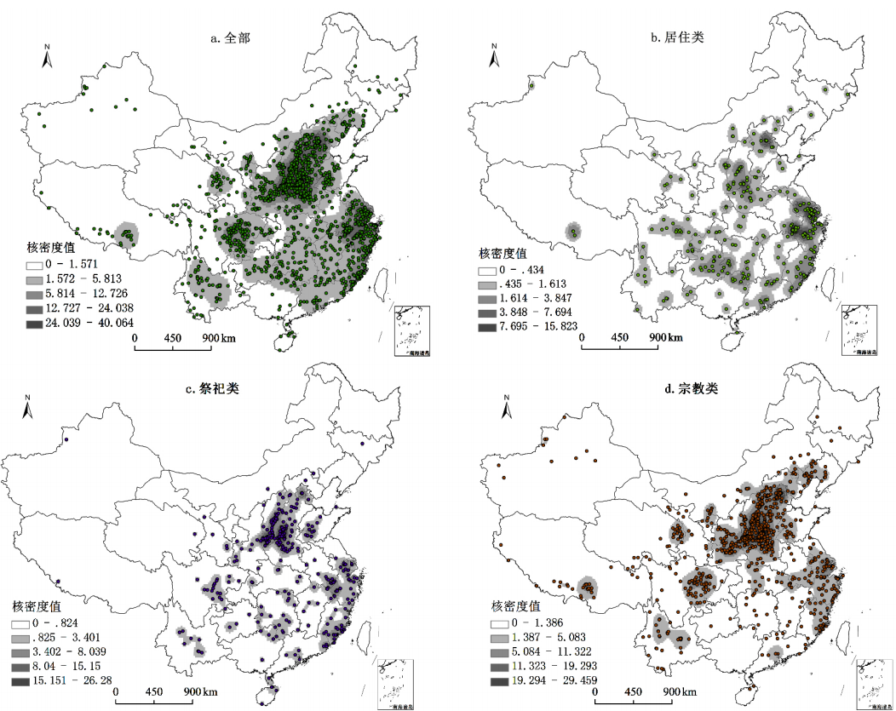

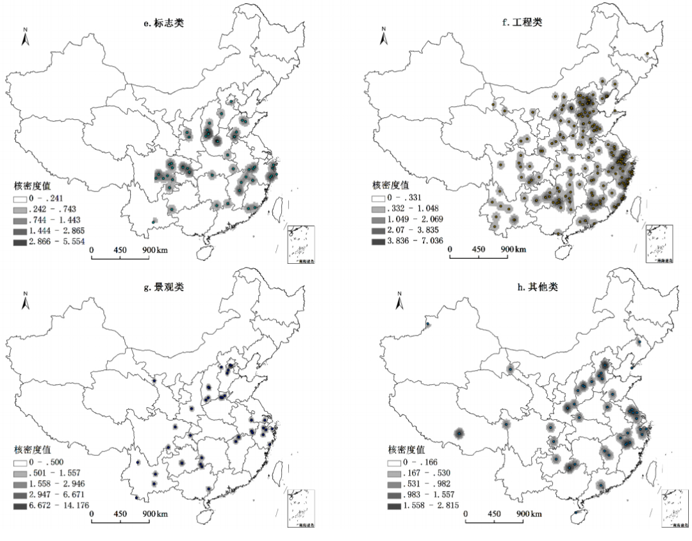

图4 全国及不同类型古建筑遗产空间分布核密度图

（2）祭祀类古建筑遗产分布。中国祭祀类古建筑遗产呈"小集聚、大分散"空间分布格局，集中分布在中原地区西北部、长江三角洲平原、汾河谷地等地，散布在大部分地区(图4c)。祭祀类古建筑遗产主要是用于供奉、祭祀先人的祭祀场所，我国古代备受后人供奉和祭祀的先人主要有孔子、关公、老子、大禹、妈祖等;历史时期，中原地区和长江三角洲地区文化发展水平较高，祭祀孔子、关公、老子的庙宇较多；大禹是我国古代的治水英雄，祭祀大禹的庙宇多散布在河流附近;妈祖被民间奉为"海神娘娘"，祭祀妈祖的庙宇散布在东南沿海地区。

（3）宗教类古建筑遗产分布。中国宗教类古建筑遗产以聚集分布为主，集中分布在华北平原西部、山西高原、陇中高原、长江中下游平原、四川盆地中西部、湟水谷地与藏南谷地等地区(图4d)。我国遗存的宗教类古建筑遗产主要有道教、佛教、基督教和伊斯兰教等宗教建筑，道教是我国土生土长的传统宗教，先秦时期已有思想起源，佛教于西汉哀帝元寿元年传入中国，基督教于唐贞观年间传入中国，伊斯兰教于唐永徽二年传入中国［1］。宗教类古建筑遗产分布受宗教文化扩散、宗教传播进程、政府宗教政策的影响较大，封建社会往往利用宗教来加强统治，因而古代的政治、经济、文化中心往往是宗教类古建筑遗产的主要遗存地，如海河流域、黄河中下游流域、长江三角洲地区等地。

（4）标志类古建筑遗产分布。中国标志类古建筑遗产分布较为分散，散布在山西、河南、四川、浙江、湖南等地(图4e)。标志类古建筑遗产主要是用于纪念历史时期的名人事迹，经过漫长的历史洗礼，除少数纪念统治者的标志类古建筑被保存外，其他被人们纪念并留存下来的知名事迹和纪念物很少，因而遗存下的标志类古建筑遗产也较少；此外，历史时期的标志类古建筑遗产多为石质牌坊或阙，大多就地取材，体量大而笨重，不便于远距离运输，多存在于山区石材较为富集的地区，如大巴山区。

（5）工程类古建筑遗产分布。中国工程类古建筑遗产呈"小集聚、大分散"空间分布格局，主要分布在华北平原西部、长江三角洲平原等地，散布在大部分地区(图4f)。我国古代工程多为水利工程、军事工程，其中水利工程主要分布在河流沿线，而军事工程主要分布在古代重要城池、边塞、关隘等地。水利工程类古建筑遗产主要分布在河流沿线，分布范围较广，如黄河、海河、长江、淮河流域;军事工程类古建筑遗产除了分布在重要城池周边(如护城河、城墙等)以外，也分布在边疆和重要关隘等地，多数军事工程在历史更替的战火中被损毁，遗存下来的古建筑遗产较少，分布也较为稀疏。

（6）景观类古建筑遗产分布。中国景观类古建筑遗产分布较为稀疏，零星散布在北京、河北、山西、江苏、贵州等地(图4g)。历史时期，我国景观类古建筑遗产主要供统治者和文人墨客游览、观赏，封建时期由于旅游仅流行于上层社会，供统治者和文人墨客游览、观赏的景观与建筑较少；此外，古代观赏类建筑多以木、石为建筑材料，且多位于政治中心附近，在历史更替中易毁于战火，因而遗存的景观类古建筑遗产较少，分布较为稀疏。

（7）其他类古建筑遗产分布。中国其他类古建筑遗产分布较为分散，零星散布在河北、山西、陕西、江苏、浙江等地(图4h)。历史时期，其他类古建筑(如作坊、茶场、当铺、义仓、监狱等)不是主流建筑，功能单一，因某一用途而得以保存，遗存下的古建筑数量较少；且其他类古建筑多以木、土作为建筑材料，在历史的更替中大多易于损毁，明清时期和近代以来遗存了少量的其他类古建筑遗产，散布在部分地区。

**3. 讨论**

（1）古建筑遗产的时空分布特征在一定程度上反映了古建筑遗产空间分布及其在所属历史时期的空间分布特征。本研究结果一方面能反映全国古建筑遗产的空间分布规律，另一方面能体现历史时期古建筑遗产的演化过程，为古建筑遗产的保护与利用提供一定的科学参考。

（2）中国古建筑遗产的时空分布是其对地理环境、社会文化、政治制度等诸多影响因素在空间上的综合响应，本研究简要分析了古建筑遗产时空分布的成因，但略显粗浅。古建筑遗产与地形、经济、人口、政策、历史发展等因素之间的关系有待进一步研究，这将是下一步研究的重要内容。

（3）中国古建筑遗产呈集聚态分布格局，这对古建筑遗产的片区保护与制定统一的保护规划极为有利。此外，古建筑遗产分布的密集区往往是人类活动强度较大、经济社会发展水平较高、文化底蕴较为深厚的区域，如何充分利用古建筑遗产促进地区文化繁荣，如何协调古建筑遗产的保护与地区经济社会发展之间的关系，这些现实问题均有待进一步研究。

**4. 结论**

（1）中国古建筑遗产总体呈集聚型空间分布格局，华北平原西部、山西高原、陇中高原、四川盆地中西部、长江中下游平原、浙闽丘陵等地区的古建筑遗产分布较为密集，这些地区人类活动历史悠久，经济、社会发展水平较高，遗存的古建筑遗产较为丰富。

（2）中国古建筑遗产数量在各历史时期略呈"Λ"形分布格局，现存的古建筑遗产大多属于宋元、明清时期。中国古建筑遗产多以土、木、石作为建筑材料，不便于留存，时代越久远，遗存的越少；宋元、明清时期，中国封建社会发展水平较高，遗留下丰富的古建筑遗产;近代以来，很多建筑毁于战火，且时间相对较短，很多建筑未被列入古建筑之列，古建筑遗产数量较少。

（3）中国古建筑遗产空间格局演化呈现出由北向南分布逐渐增多的趋势，且不断向四周扩散，体现了我国历史发展和区域开发的空间过程。随着中国古代历史演进，人口逐渐向南迁移，经济重心也逐渐向南移动，南方地区经济、社会发展水平不断提高，遗留下的古建筑遗产数量逐渐增多；随着政府对边疆地区的控制力度与开发强度不断加大，边疆地区人类活动日渐频繁，遗留下的古建筑遗产数量也逐渐增多。

（4）中国不同类型古建筑遗产分布既呈现出一定的相似性，又有显著的差异性。各类古建筑遗产呈现出非均衡的结构类型特征，且空间分布亦呈现出非均衡性的特征，在长江三角洲地区均分布较多，印证了这一区域在历史上是我国社会经济发展的重要地区；同时，不同类型古建筑遗产的空间分布也表现出一定的差异性，宗教类古建筑遗产分布最密集，景观类古建筑遗产分布最稀疏，各类型古建筑遗产分布的差异性与自然地理环境、历史时期的政策制度、建筑材料、建筑功能等因素密切相关。